OBJEDNÁVKOVÝ LIST č. 35 /16
Dodavatel: | Odběratel:
Název: Nowa invest s.r.o. | Název: Střední škola zemědělská a Vyšší odborná škola Chrudim
Sídlo: Zahradní 305  537 01 Chrudim | Sídlo: Poděbradova 842, 537 60 Chrudim
IČ:26011441 DIČ: CZ26011441 | 'ö: 75075920 DIČ: CZ75075920
Datum objednávky: 31.10. 2016 | Bankovní spojení:
 | Kontaktní osoba.
1) Specifikace zboží či služeb:
Objednáváme u Vás vitamínové prostředky z FKSP pro naše zaměstnance:
55 x CENTRUM SILVER s Multi-Efektem 30 tbi. á 256,-55 x CENTRUM AZ s Multi-Efektem 100 t.bi, á 500,-
55 x CELASKON 250mg 100 tbi. á 101,-
55 x CELASKON 500mg červený pomeranč 3x10 eff.tbl. á 139,-
55 x WALMARK SPEKTRUM ENERGY NEW 3x30 tbl. á 396,-
55 x B-KOMPLEX FORTE ZENTIVA 100 drg. á 152,-
55 x ADITIVA MULTIVIT.+MINERAL mandar, 20eff.tbl. á 106,55 x CEMIO vápník/ hořčík, zinek + vit. 100+30 tbi. á 150,-
Fakturovaná cena celkem 99 000,-- Kč
2) Forma fakturace: převodním příkazem
3) Místo a datum:
V Chrudimi dne 31.10. 2016

Potvrzuji plnění objednávky
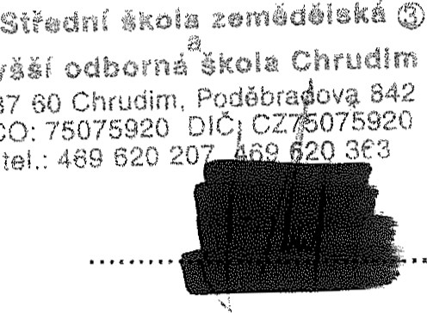
Vyšší
337
göo•.
dodavatel odběratel

